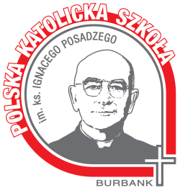**Polska Szkoła Katolicka im. Ks. Ignacego Posadzego**

5555 W State Road, Burbank, IL 60459 * tel. (708) 423-5714

e-mail: polska@szkolaksignacego.com * web: www.szkolaksignacego.com

**INFORMACJE DLA RODZICÓW NA GRUDZIEŃ 2017**

**1. MSZA ŚW. SZKOLNA - w niedzielę 19 listopada o godz. 10:30am.** Podczas Mszy św. zostanie przedstawiona wspólnocie Kościoła młodzież przygotowująca się do Sakramentu Bierzmowania, która również otrzyma szczególne błogosławieństwo na czas przygotowania.

**2. TKANKSGIVING WEEKEND w piątek 24 i w sobotę 25 listopada, 2017 –** **nie ma zajęć w szkole**. [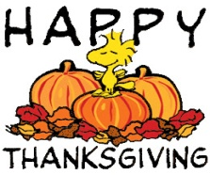](http://www.google.com/url?sa=i&rct=j&q=&esrc=s&frm=1&source=images&cd=&cad=rja&docid=pGQ3Fsc0VhgDXM&tbnid=DH8YRQn68Srt6M:&ved=0CAUQjRw&url=http://www.kalevfitness.com/archives/thanksgiving-weekend-schedule&ei=t9B7UrWLPOnXygHGuYHgDA&bvm=bv.56146854,d.aWc&psig=AFQjCNGVLbxREtaRnwQ5Ay5hFQUqWu8rmA&ust=1383932427807282)Z okazji Dnia Dziękczynienia życzę Wszystkim, Bożego błogosławieństwa, dobrego zdrowia, pogody ducha oraz opieki Matki Bożej na każdy dzień. Dziękujmy Bogu za wszystkie dary: za życie, za nasze rodziny, ludzi poprzez których Pan Bóg okazuje nam swoją dobroć.

**W Dzień** **Dziekczynienia zapraszamy na Mszę świętą o godz. 9:00 rano**.

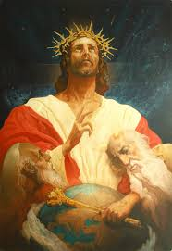**3. UROCZYSTOŚĆ CHRYSTUSA KRÓLA - 26 listopada -** Jest to Uroczystość Tytularna Sióstr Misjonarek Chrystusa Króla dla Polonii, które posługują w naszej Parafii oraz Księży Towarzystwa Chrystusowego, tej wspólnoty zakonnej do której należy ks. Lesław Prebendowski. Podczas Mszy św. o godz. 10:30 rano będziemy wspólnie modlić się za Zgromadzenie Sióstr i Księży, którzy wypełniają charyzmat Zgromadzenia - służąc Bogu i Polonii w tejże Parafii. Ksiądz i Siostry odnowią śluby

zakonne.

**[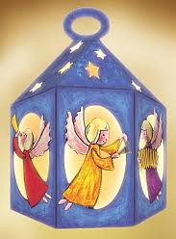](http://www.google.com/imgres?rlz=1T4TSNP_enUS485US486&biw=1600&bih=676&tbm=isch&tbnid=KSwwWYqlkzcB5M:&imgrefurl=http://koronakaszub.pl/kaszubskie-zwyczaje.html&docid=mQ1Rvd-rOZIviM&imgurl=http://koronakaszub.pl/pliki/koronakaszub/artykuly/kaszubskie_zwyczaje/roraty.jpg&w=229&h=310&ei=Ps57Uo-dCIbhyQGf6oDwBA&zoom=1&iact=rc&page=3&tbnh=185&tbnw=140&start=40&ndsp=28&ved=1t:429,r:59,s:0&tx=79&ty=102) 4. ADWENT -** w Niedzielę 3 grudnia przypada 1 Niedziela Adwentu. Zapraszamy na **RORATY - DLA DZIECI w każdą środę o godz. 5:00 po południu.** Zapraszamy do udziału w miarę możliwości, całymi rodzinami, z zapalonymi lampionami, które niech będą znakiem naszego oczekiwania i wychodzenia na drogę, aby przywitać Tego, który ma przyjść. Rozpoczynamy **KONKURS NA WŁASNORĘCZNIE ZROBIONY LAMPION**. Przygotowane prace prosimy przynosić do Kościoła

lub do biura szkolnego. Zakończenie konkursu i rozdanie nagród będzie podczas Mszy św. szkolnej 17

grudnia. W tym dniu dzieci I Komunii św. otrzymają Książeczki do nabożeństwa.

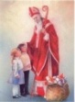

**5. ŚWIĘTY MIKOŁAJ** - w piątek 8 i w sobotę 9 grudnia Święty Mikołaj **- odwiedzi naszą Szkołę.**

**6. REKOLEKCJE ADWENTOWE** w naszej Parafii odbędą się w dniach od 17 do 20 grudnia.

**SPOWIEDŹ ŚWIĘTA** - środa 20 grudnia od godz. 11:00am do 1:00pm. oraz od 6:00pm-9:00pm

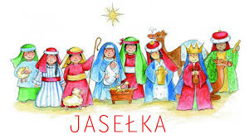**7. JASEŁKA** będą przedstawiać dzieci z Grupy Teatralnej, w piątek 15 grudnia (o godz. 6:30pm) i w sobotę 16 grudnia (12:30pm) podczas ostatnich zajęć przed świętami, w sali pod Kościołem. W klasach będą zorganizowane wigilie dla dzieci, połączone z łamaniem się opłatkiem.



**8. STRONA INTERNETOWA**. Niebawem będziemy mieć nową uaktualnioną stronę internetową Szkoły, gdzie każda klasa będzie miała swoje wejście. Nauczyciele będą wpisywać zadania domowe i informacje do rodziców.

**PRZYPOMNIENIA**

**9. OPŁATA ZA SZKOŁĘ - Prośba do tych rodzin, które jeszcze nie uregulowały należności za naukę dzieci w naszej Szkole. Zgodnie z regulaminem szkolnym (punkty: 20 - 22) za każdy miesiąc opóźnienia, obowiązuje kara - opłata $25.00 za miesiąc.**

***Sr. Beata Kołtun, MChR - dyrektor Szkoły***